空間設置
諮商實習機構的空間設置，包括下列項目，請依序放入檔案中，並輸出成pdf檔！
- 建築物外觀（照片＋指出位置）
建築物外觀，位於新北市林口區登皇名門社區二樓
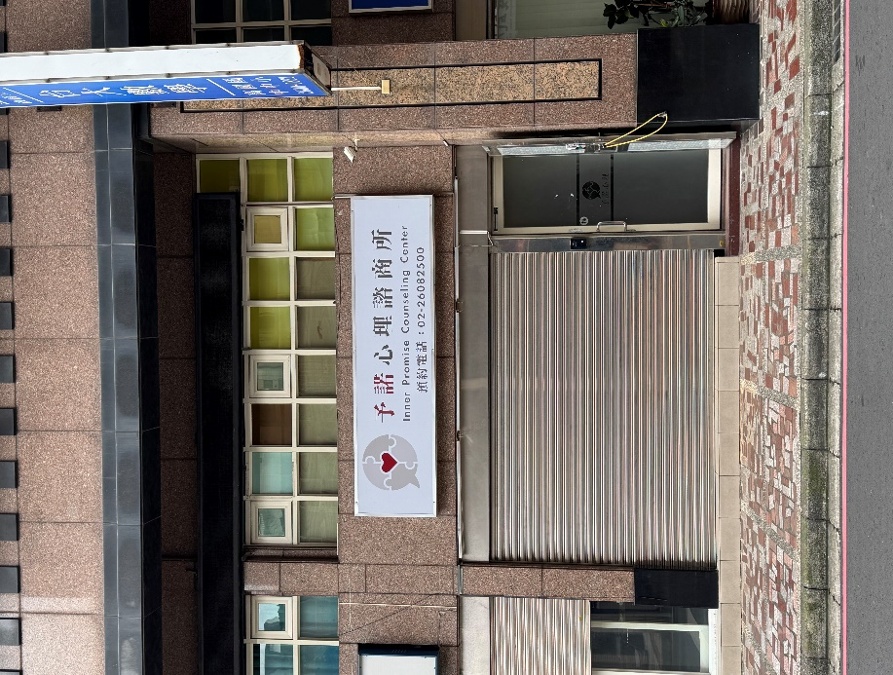

- 機構大門（照片）
機構大門
大門1 | 大門2
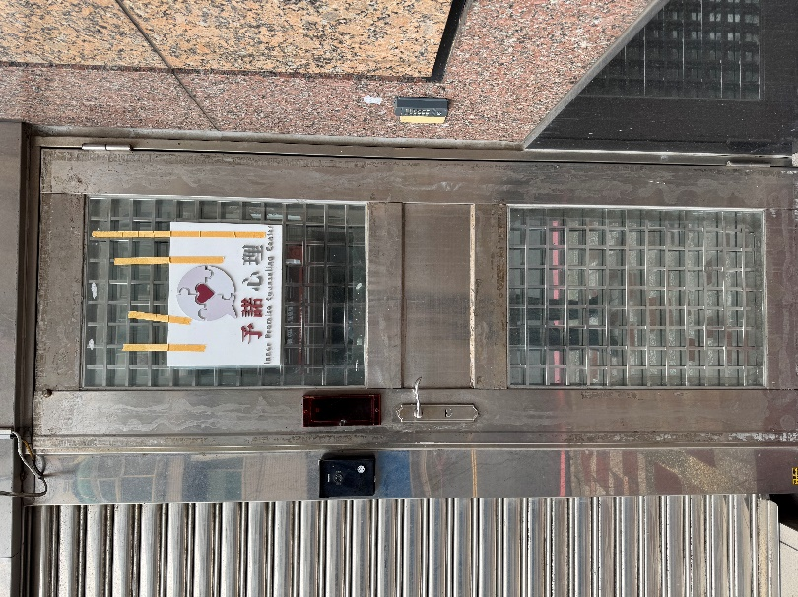 | 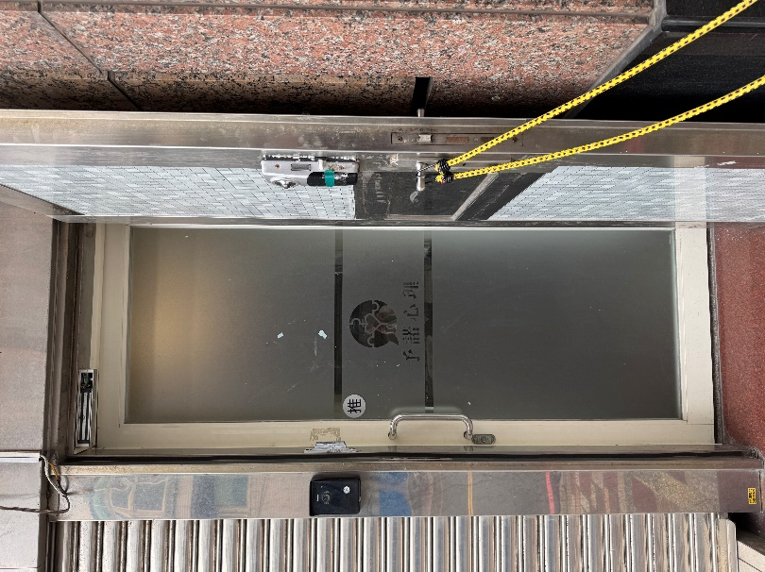

- 個案接待區（照片＋說明）
共有兩張長沙發，可見五間諮商室
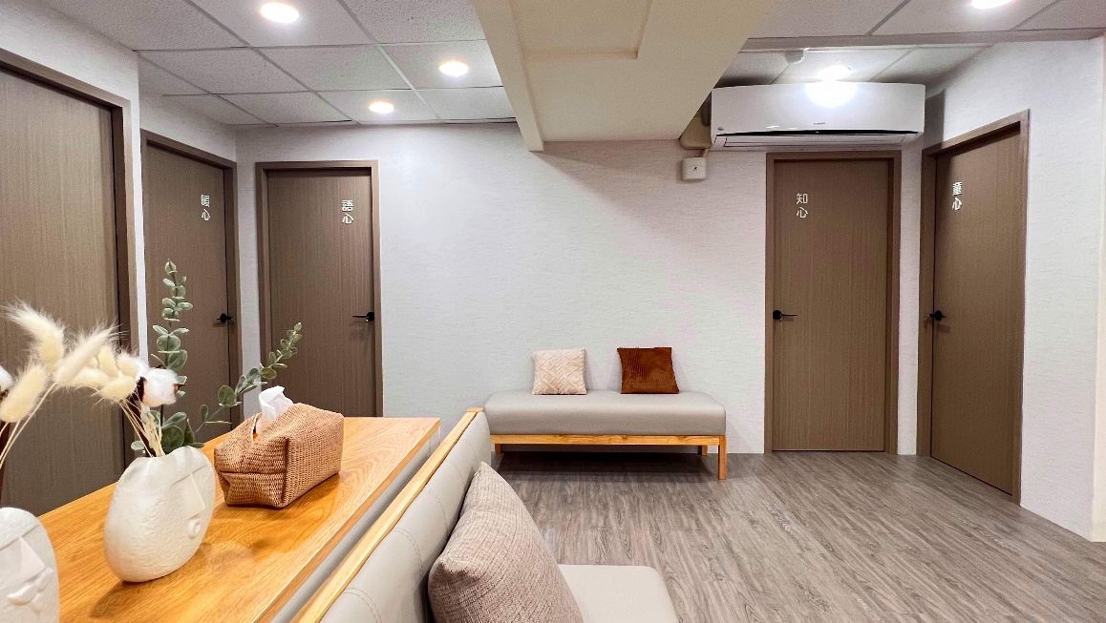

- 實習生辦公位置（照片＋說明）
行政櫃檯區，有兩坐位，一桌上型電腦
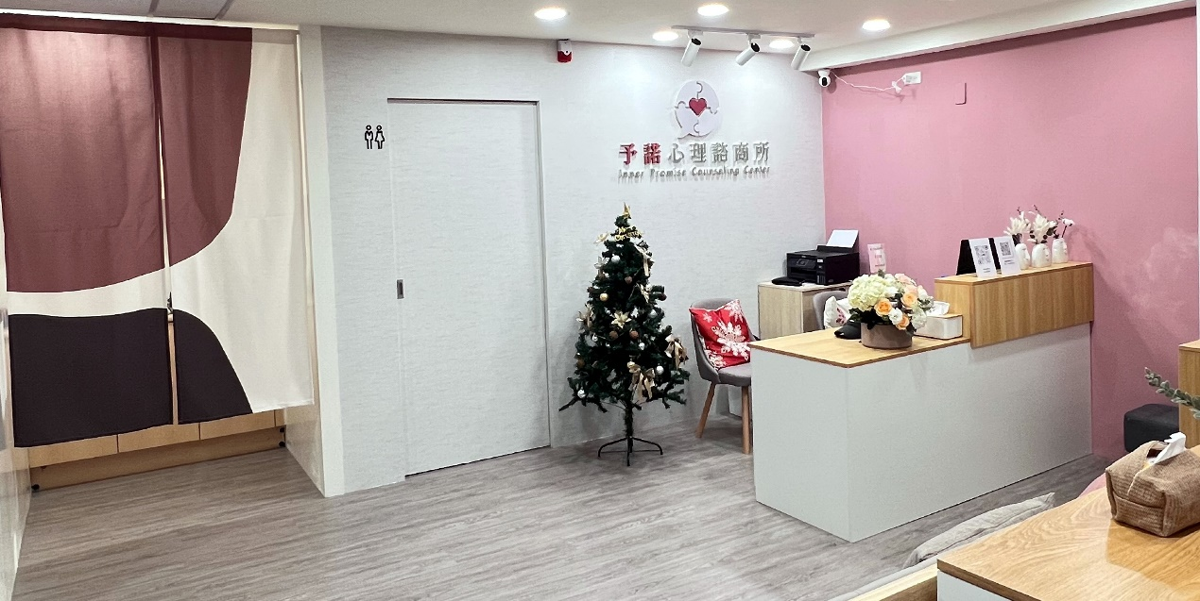

- 個別諮商或治療室（逐間拍攝，每間至少向內向外各1張＋說明）
童心(兒童／青少年諮商室)
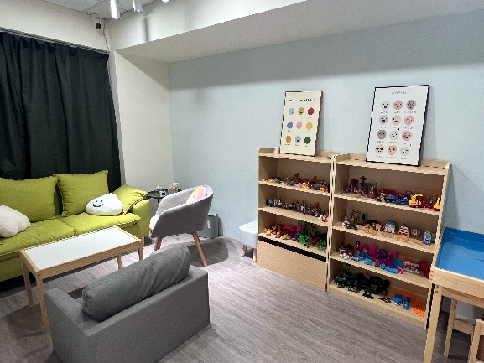 | 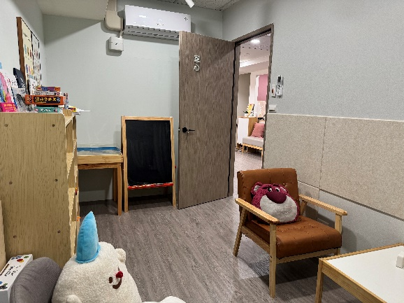
知心(個別諮商室)
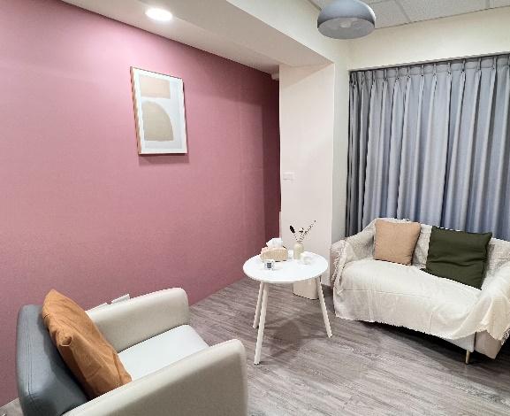 | 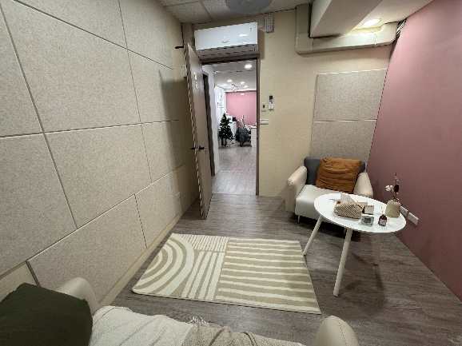
語心(個別諮商室)
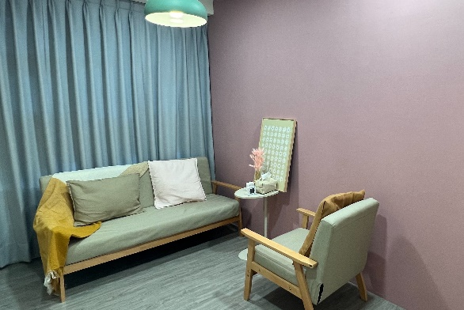 | 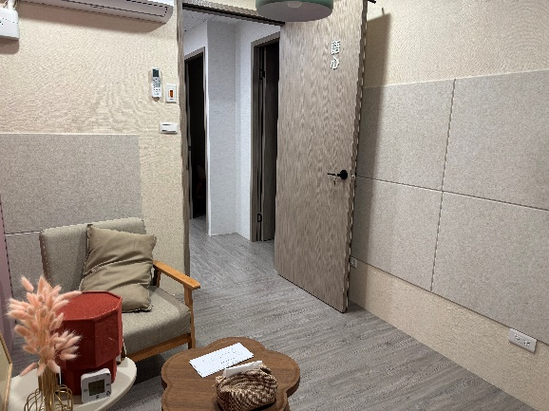
暖心(伴侶／家庭諮商室)
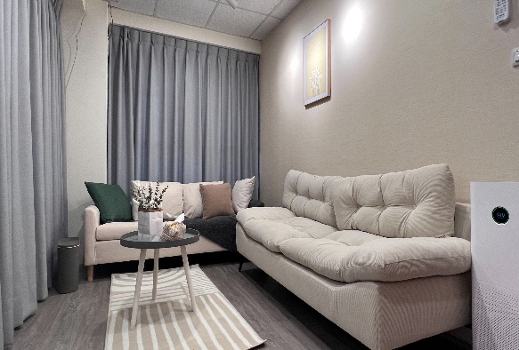 | 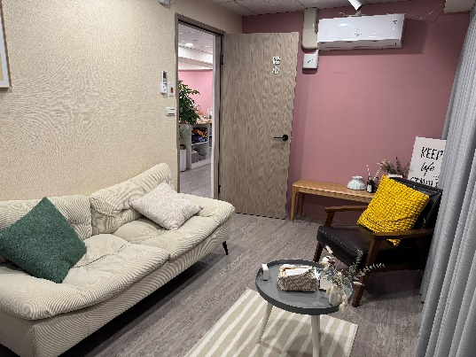
澄心(個別諮商室)
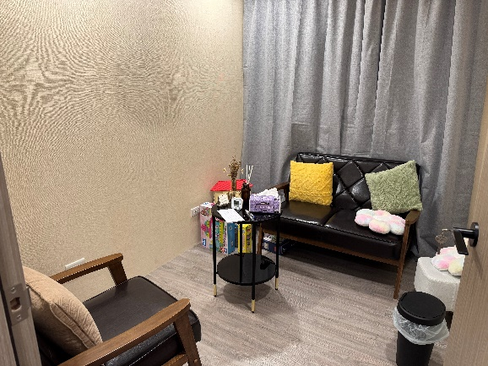 | 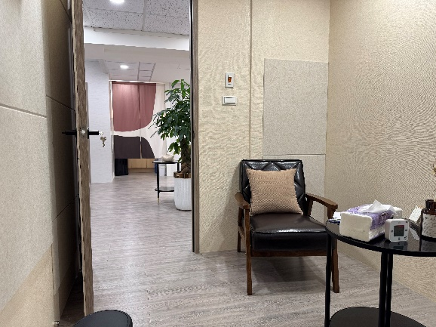

- 團體諮商或治療室（逐間拍攝，每間至少向內向外各1張＋說明）
無

- 諮商紀錄或測驗紀錄檔案室（櫃）
諮商紀錄櫃
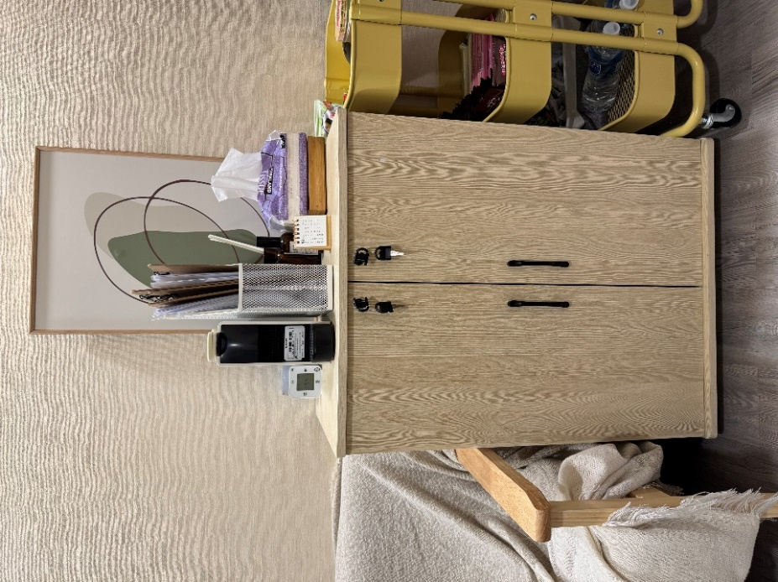

- 心理測驗/評估/衡鑑室（每間至少向內向外各1張＋說明）
無

- 警鈴設置或安全設施（照片＋說明）
童心警鈴 | 知心警鈴
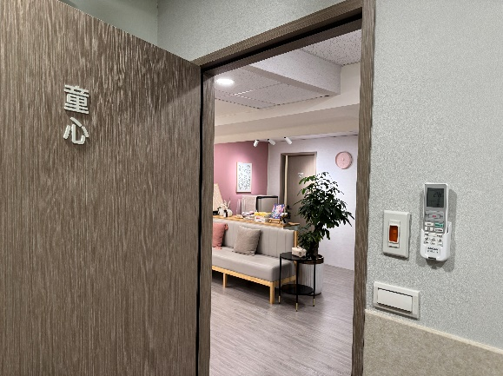 | 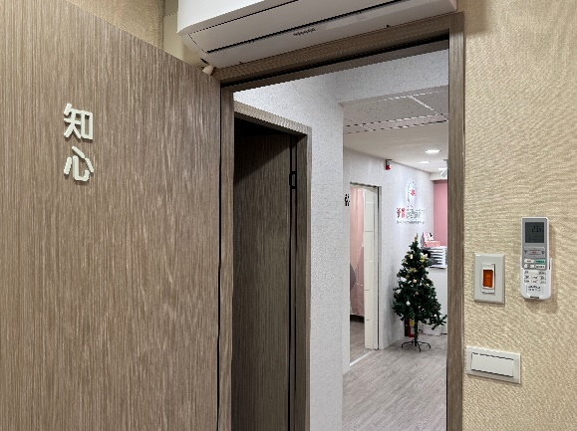
語心警鈴 | 暖心警鈴
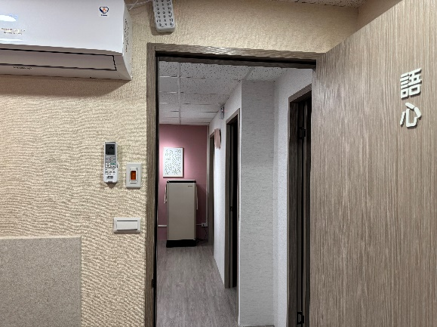 | 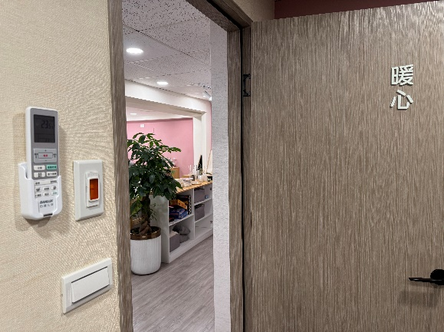
澄心警鈴
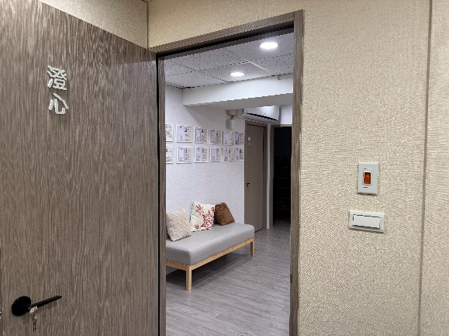

- 個案討論室或會議室（每間至少向內向外各1張＋說明）
無

- 其他專業空間（逐間拍照＋分別說明） 無

